Presentación del Informe Anual InfoJobs–ESADE sobre el Estado del Mercado Laboral en España

El 58% de las empresas y el 83% de la población activa, a favor de la transparencia salarial para fomentar la igualdad

- El 80% de la población activa española considera que sigue existiendo brecha salarial entre hombres y mujeres

- En 2017, el salario bruto promedio ofertado se situaba en 23.331 euros anuales, manteniendo los niveles de 2016. Por su parte, el IPC crecía un 2% respecto al año anterior. En este sentido, el 84,5% de la población española considera que el coste de vida ha subido más que su salario

- InfoJobs supera en 2017 los 2,6 millones de vacantes, un 29% más que en 2016. Las vacantes de contratación indefinida representaban el 30% del total, con un crecimiento del 13% respecto al año anterior

- El sector de la Informática y las Telecomunicaciones es, un año más, el que ofrece mejores oportunidades, con un salario bruto medio superior a 29.000 euros y una baja competencia por vacante

Madrid, a 10 de mayo de 2018. – La brecha salarial en España es, todavía hoy en día, una realidad que los españoles y empresas se muestran favorables a cambiar, mediante la transparencia salarial. Así lo recoge el último Informe Anual sobre el Estado del Mercado Laboral Español, elaborado por InfoJobs y ESADE, por noveno año consecutivo. En este contexto, el 58% de las empresas declara estar a favor de la nueva medida propuesta a nivel estatal sobre hacer públicos los salarios de los empleados; con algunas diferencias en función del tamaño de la empresa. En concreto, las empresas más pequeñas (menos de 10 empleados) se declaran más a favor de esta medida de transparencia (60,5%). En el caso de las empresas medianas (10 a 49 empleados), la reivindican en un 42% de los casos, mientras que en el caso de las empresas grandes (más de 50 empleados), el porcentaje que está a favor de esta medida se reduce al 31,5%.

En lo que respecta a la población activa española, ante la pregunta “¿Estarías a favor de que las empresas hicieran público el salario de todos los empleados como medida para acabar con la brecha salarial entre sexos?”, la respuesta es también positiva y el 83% dice estar a favor de hacer públicos los salarios, como medida para acabar con la brecha salarial.

“Las cifras disponibles demuestran que sigue existiendo brecha salarial entre hombres y mujeres. Eurostat la establece en un 15%, alcanzando los 23 puntos porcentuales de acuerdo con los datos de UGT”, explica Dominique Cerri, Directora General de InfoJobs, quien añade que “la población española así lo percibe. En este sentido, nuestro estudio revela que el 80% de la población activa en global opina que siguen existiendo diferencias entre los salarios de hombres y mujeres. Por géneros, vemos que esta opinión se comparte en mayor medida entre las mujeres (92%) que entre los hombres (70%)”.

“El ordenamiento jurídico-laboral español prohíbe contundentemente cualquier forma de discriminación entre hombres y mujeres. Sin embargo, diez años después de la aprobación de la Ley Orgánica de Igualdad, los instrumentos existentes han demostrado ser ineficaces para luchar contra la discriminación salarial”, afirma Anna Ginès, profesora y directora del Instituto de Estudios Laborales de ESADE. En este contexto, añade que “las medidas de transparencia salarial aparecen como medidas efectivas para caminar hacia la igualdad retributiva entre hombres y mujeres y acabar con la ofensiva brecha salarial”.

Los salarios en España
En 2017, el salario bruto promedio ofrecido por las empresas en InfoJobs se situaba en 23.331 euros anuales. Esta cifra supone un crecimiento del el 0,7% respecto a 2016 y es inferior a la variación positiva experimentada por el IPC en España, que ha crecido un 2% respecto al año anterior. Este hecho frena la recuperación del poder adquisitivo de la población. Así, el Informe InfoJobs-ESADE refleja que el 84,5% de la población activa española considera que, en los dos últimos años, el coste de vida ha subido más que su salario.
En España, los salarios más elevados en función del tipo de contrato, de acuerdo con las vacantes publicadas en InfoJobs son para los autónomos. En concreto, el salario medio bruto para los contratos de autónomos se situaba, en 2017, en los 37.108 euros anuales, seguidos de los contratos indefinidos, que ofrecían un salario medio de 28.924 euros brutos anuales.
En lo que respecta a los estudios, los perfiles universitarios son los que optan al mejor salario, de 28.280 euros brutos anuales de media, muy por encima de los profesionales con FP (23.157€) o estudios básicos (19.661€). Por comunidades autónomas, Madrid (24.829€) y Cataluña (23.565€) son las que ofrecen mejores salarios, lejos de Aragón (20.835€) o Cantabria (19.176€), a la cola del ranking de salarios.
De acuerdo con los salarios por sectores, Informática y Telecomunicaciones ocupa, un año más, la primera posición en el ranking, con un salario bruto promedio de 29.082 euros anuales. Le sigue el sector de Inmobiliaria y Construcción, que alcanzaba los 27.959 euros brutos anuales en 2017, recuperándose respecto a años anteriores. Y si nos fijamos en los puestos concretos mejor remunerados en España, Ortodoncista / implantólogo (70.718€), Director de Proyectos de Ingeniería (63.680€) y Director de Informática (50.113€) vuelven a ser los trabajos con un salario más alto. Asimismo, destaca el puesto de Comercial Inmobiliario, que irrumpe en el ranking de los 10 puestos mejor pagados en España en 2017, con un salario bruto promedio de 48.413€.
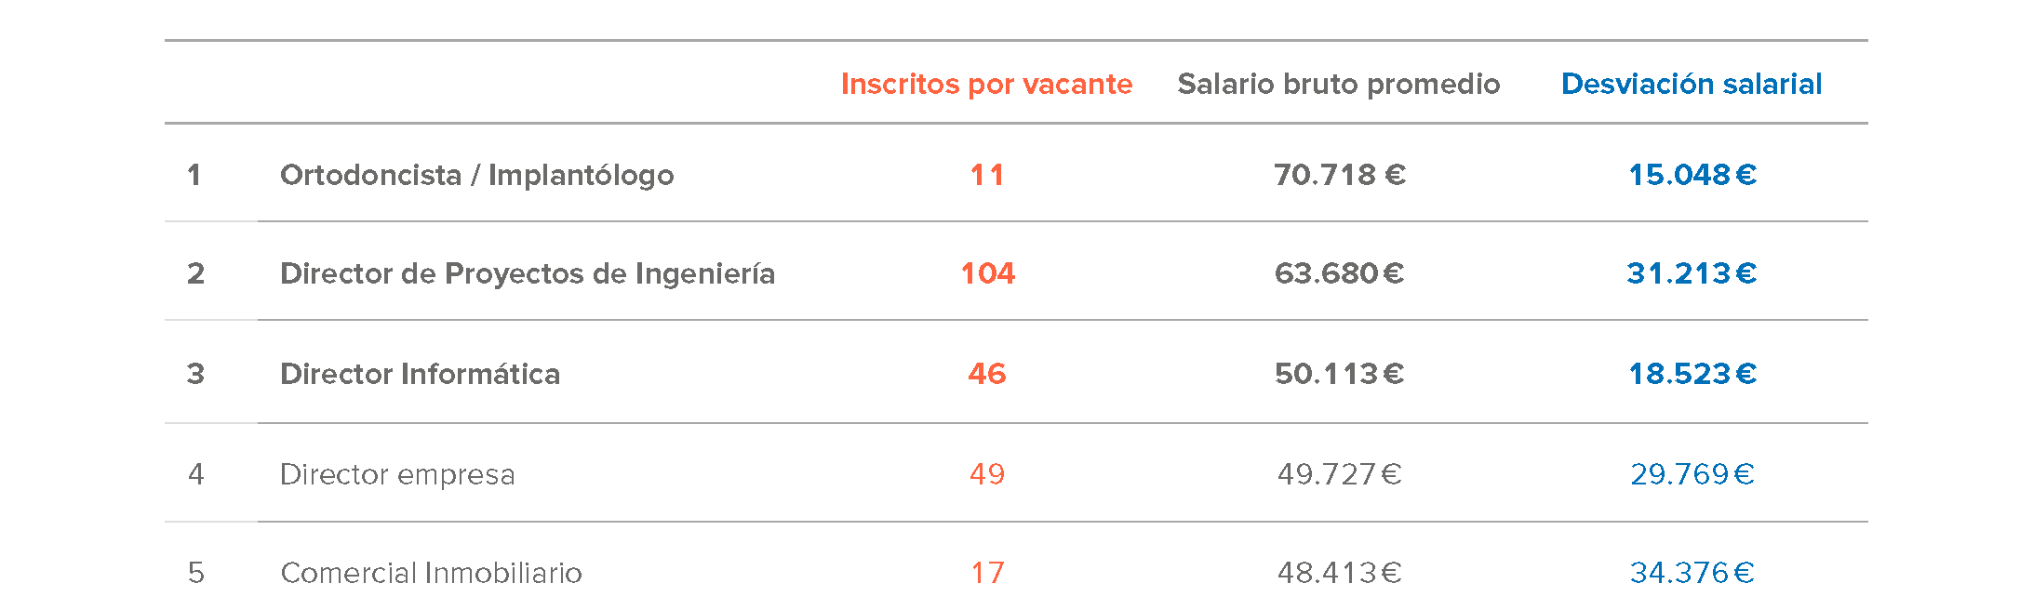
El 47% de las grandes empresas aumentará la contratación de perfiles TI
Informática y Telecomunicaciones es, un año más, el sector que ofrece mejores oportunidades, no solo por salario (29.082€), sino también por volumen de ofertas publicadas (cerca de 340.000) y porque es el sector con menos inscritos por vacante (11).
Además, año tras año, crece el número de empleos emergente vinculados a este sector. En 2017 los dos que despuntaron son Analista de datos y Data Scientist. En concreto, en 2017 se recogieron 1.417 vacantes para Analista de datos mientras que en 2014 rozaban las 700. Cuenta con poca competencia, 28 inscritos por vacantes, y su salario bruto promedio es de 35.864 euros. La demanda de Data Scientist ha eclosionado en los últimos 3 años triplicando las ofertas hasta las 584.Tan solo tiene 22 inscritos por vacante y un salario bruto promedio muy por encima de la media, 40.336 euros.
 |  | Vacantes | Inscritos por vacante | Salario
Nuevos puestos emergentes | Data Analyst | 1.417 | 28 | 35.864€
Nuevos puestos emergentes | Data Scientist | 584 | 22 | 40.336€
Puestos emergentes que siguen creciendo | Especialista en Ciberseguridad | 1.795 | 16 | 32.640€
Puestos emergentes que siguen creciendo | Especialista en Agile / Scrum | 1.635 | 9 | 39.281€
Puestos emergentes que siguen creciendo | Robótica | 957 | 26 | 29.784€
Puestos emergentes que siguen creciendo | Especialista en User Experience | 859 | 21 | 33.992€
Puestos emergentes consolidados | Back/ Front end | 9.822 | 6 | 34.508€
Puestos emergentes consolidados | Programador móvil | 6.253 | 5 | 32.291€
Puestos emergentes consolidados | Desarrollador Big Data | 5.494 | 6 | 40.233€
Puestos emergentes consolidados | Cloud Computing | 1.389 | 7 | 34.501€

“Al igual que, hace unos años, se vivió un despunte en la demanda de profesionales para liderar el cambio de web a móvil. Hoy en día, el análisis y el tratamiento de datos se ha convertido en la fuente generadora de nuevos puestos emergentes”, declara Cerri. “Asimismo, la transformación digital ha abierto todo un abanico de oportunidades para los profesionales, pero también para las empresas, que pueden, ahora, integrar las nuevas tecnologías para la optimización de los procesos”, añade.
De acuerdo con los datos recogidos en el Informe, al 47% de las empresas con más de 50 empleados tiene previsto contratar profesionales del entorno TI, como ethical hackers, especialistas en ciberseguridad o data scientist, en los próximos dos años para llevar a cabo su transformación digital y el 41% de las empresas de este tamaño afirma haber reclutado este tipo de perfiles en los dos últimos años.

El 30% de las vacantes de InfoJobs ofrecen contrato indefinido
En 2017, el portal de InfoJobs recogió un total de 2.619.679 vacantes. En términos relativos, el volumen de vacantes crecía un 29% respecto al año anterior; pero en términos absolutos, la mejora es aún superior. InfoJobs registró 590.162 vacantes más que en 2016, lo que supone el mayor crecimiento en términos absolutos de los últimos 9 años y triplica las cifra de 2012, justo el momento álgido de la crisis.
Además, según los datos del Informe, del total de vacantes publicadas en la plataforma, más de medio millón ofrecían contrato indefinido. Esta cifra supone un 30% del total de vacantes publicadas en la plataforma y crece un 13% respecto al año anterior. En lo que respecta a las vacantes para autónomos, éstas crecen en términos absolutos y en 2017 se ofrecieron 10.148 puestos más que en 2016, llegando a un total de 72.152 vacantes. Aunque su peso relativo con relación al total se ha mantenido en el 4%, en términos absolutos presenta la mayor cifra de los últimos años.
Asimismo, en 2017 se ha diversificado, el número de sectores que concentran la oferta: Comercial y Ventas, Atención al Cliente, Informática y Telecomunicaciones, Turismo y Restauración y Compras, Logística y Almacén fueron los sectores que más vacantes canalizaron a través de InfoJobs, concentrando el 62% de las vacantes publicadas.
Según confirma Dominique Cerri, Directora General de InfoJobs, “el crecimiento que ha tenido el sector del Turismo y la restauración viene avalado por el record de visitantes internacionales que tuvo España en 2017. Por su parte, las vacantes en Compras, logística y almacén se han duplicado en un año y encontramos dos motivos para ello: el auge imparable de las ventas online y el crecimiento de la contratación de suelo logístico en España”.

La capacidad para trabajar en equipo es la habilidad más valorada en las empresas
En 2017, y por cuarto año consecutivo, mejora el acceso al empleo debido a la menor competencia para optar a un puesto de trabajo. En concreto, el número de inscritos por vacante se redujo respecto a 2016, pasando de 56 a 44 candidatos. Se trata del nivel de competencia más bajo en InfoJobs desde 2008.
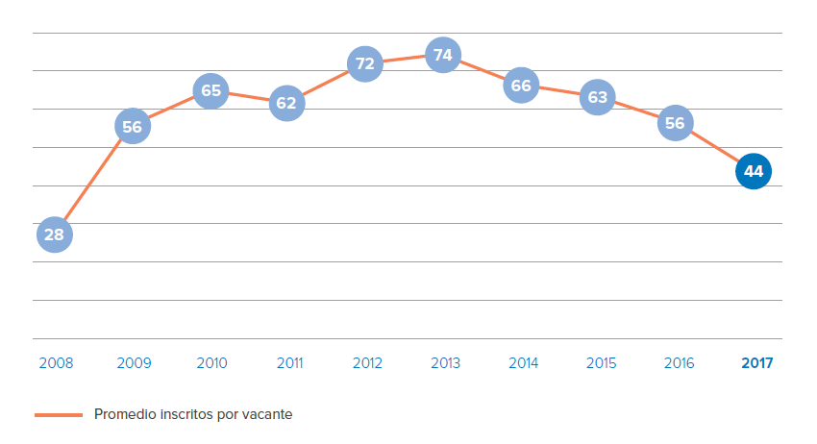
Pero, en un mercado cada vez más cualificado y competitivo, las empresas además de valorar la formación y la experiencia en los candidatos a la hora de optar a un puesto; buscan profesionales con personalidad y actitud para aportar soluciones. Las habilidades sociales, también conocidas como soft skills, son los rasgos de la personalidad, el lenguaje o las conductas que capacitan a algunas personas para enfrentar las diferentes situaciones profesionales o personales.
Según el Informe InfoJobs - ESADE, la capacidad para trabajar en equipo (70%), resolver conflictos (57%), tomar decisiones (46%), adaptarse al cambio (44%) o comunicar eficazmente (43%) son, hoy en día, las soft skills más valoradas por las empresas.
En este sentido, Anna Ginès, directora del Instituto de Estudios Laborales de ESADE, apunta que “las empresas atribuyen gran importancia a las denominadas soft skills, entendidas como rasgos de personalidad, habilidades sociales o de comunicación que tienen las personas para enfrentarse a situaciones diarias”. También añade que “según muestran los datos derivados del estudio, el 78% de la población activa considera estas habilidades personales o soft skills como diferenciales. Así lo creen en mayor medida los trabajadores jóvenes (entre 5 y 34 años) en un 82% y los mandos intermedios en un 83%”.
Algunas de estas habilidades no son fáciles de encontrar y, de acuerdo con los resultados, la capacidad para tomar decisiones (57%), la capacidad para resolver conflictos y problemas (56%) y la tolerancia a la presión (44%) son, según las empresas, las tres soft skills más difíciles de encontrar en los empleados.

Nota metodológica informe:
El informe contempla:
- Oferta y demanda de empleo: usando las bases de datos de InfoJobs se realiza un análisis de la oferta y la demanda de empleo utilizando fuentes externas para contrastar su representatividad en el mercado.

- Para contrastar temas de actualidad se han realizado dos encuestas online a:
  - Población Activa: Encuesta On-line realizada a un panel independiente representativo de la población española. La encuesta se ha realizado en febrero de 2018 A 3.039 personas y es representativa del total de población activa (fuente: EPA 2017T4) por Edad, Sexo y CCAA. Error muestral: 1,8% para un intervalo de confianza del 95%.
  - Empresas: Encuesta On-line realizada al panel de empresas de InfoJobs contactando con perfiles responsables o vinculados al proceso de selección. La encuesta se ha realizado en febrero de 2018 a 1.062 empresas. Posteriormente se han ponderado sus resultados en relación con el tamaño de empresa, con el fin que los resultados sean representativos del mercado de empresas español, para ello se ha usado la información de DIRCE. Error muestral: 3% para un intervalo de confianza del 95%.

Accede a las conclusiones del Informe Anual InfoJobs ESADE del Estado del Mercado Laboral Español aquí.

Sobre InfoJobs:

Plataforma líder para encontrar empleo y talento en España. Actualmente 7 de cada 10 ofertas publicadas en internet están en InfoJobs, ascendiendo el último año a más de 2.600.000 empleos. Cuenta cada mes con más de 40 millones de visitas (más del 70% proceden de dispositivos móviles), 350 millones de páginas vistas y cada día la visitan un promedio de 750.000 usuarios únicos. (Fuente datos: AT Internet - Promedio mensual 4º trimestre 2017).

InfoJobs pertenece a Schibsted Spain, la compañía de anuncios clasificados más grande y diversificada del país. Además de gestionar el portal de empleo InfoJobs, cuenta con los siguientes portales de referencia: vibbo, fotocasa, habitaclia, coches.net, motos.net y milanuncios. Schibsted Spain forma parte del grupo internacional de origen noruego Schibsted Media Group, que está presente en más de 30 países y cuenta con 6.800 empleados. Más información en Schibsted Spain.

Acerca de ESADE y ESADE Alumni, su red de antiguos alumnos

Fundada en 1958, ESADE Business & Law School posee campus en Barcelona y Madrid y está presente en São Paulo, Lima, México DF, Bogotá, Santiago de Chile y Buenos Aires. Tiene suscritos acuerdos de colaboración con más de cien universidades y escuelas de negocios de todo el mundo. Cada año, más de 11.000 alumnos participan en sus cursos (MBA, Executive Education, grados y másteres universitarios en Dirección de Empresas y en Derecho). ESADE Alumni, la asociación de antiguos alumnos de ESADE, cuenta con una red de más de 63.000 antiguos alumnos, que desempeñan cargos de responsabilidad en empresas de los cinco continentes. Mediante cerca de 100 grupos profesionales, promueve la formación continua, el desarrollo profesional y la iniciativa emprendedora. Dispone de una red internacional con alumni de hasta 126 nacionalidades, presentes en más de cien países y, desde 2007, lleva a cabo el proyecto ESADE Alumni Solidario, pionero en Europa, gracias al cual más de 1.800 antiguos alumnos han aportado su talento, experiencia y capacidad de gestión de manera voluntaria a más de 450 entidades del tercer sector. La asociación cuenta con la red de inversores ESADE BAN, nombrada mejor red de business angels privada de Europa por parte de la Red de Business Angels Europea (EBAN).
ESADE participa también del parque de negocios ESADECREAPOLIS, un centro pionero dedicado a la innovación en donde se funden la universidad y la empresa. De clara vocación internacional, ESADE se mantiene sistemáticamente en el tiempo en las primeras posiciones del mundo de los principales rankings de escuelas de negocios (Financial Times, Bloomberg Businessweek, The Economist y América Economía). ESADE es miembro de la Universidad Ramon Llull (www.esade.edu)

Contacto:
InfoJobs: Judith Monmany Evercom: Ana Aguilar / Laura Gómez
judith.monmany@schibsted.com infojobs@evercom.es
T. 648 76 70 54 T. 93 415 3705 / 91 577 9272

ESADE Communications Unit: Laura de Cubas
esadenews@esade.edu
T. 91 252 68 40 / 93 495 20 99

